Расписание внеклассных занятий с 07.02-11.02.22г. 4 Б класс
Дата | Направление деятельности | Воспитатель | Тема занятия | Задание для обучающихся
Понедельник  07.02 | Патриотическое воспитание | Суханова Кристина Анатольевна  WhatsApp  89826894691 | Тема: «Что я смогу сделать для своего города».  Цель: Учить передавать в рисунке несложные сюжеты. | - Ребята, а знаете ли вы в каком городе мы живем?  - В Нижнем Тагиле!  - Да!  В краю лесов и гор высоких  Где ищут пристань облака,  Тагил раскинулся широко —  Заводы, улицы, река.  Богатство наше — лес и горы.  Да серебристая река,  Стоит Тагил над нею гордо,  И славит край свой на века.  Просмотреть видео ролика про Нижний Таил по ссылке:  https://www.youtube.com/watch?v=ZRaGerthk_4  Ребята, как вы думаете, чтобы сохранить эту красоту, что нельзя делать?  Рвать цветы, бросать мусор. Для того, чтобы наш город был всегда красивым, зеленым его надо любить, ухаживать за ним и не сорить на улицах.  Разукрасить раскраску паровозик, подноса . Фотоотчет  Пример:  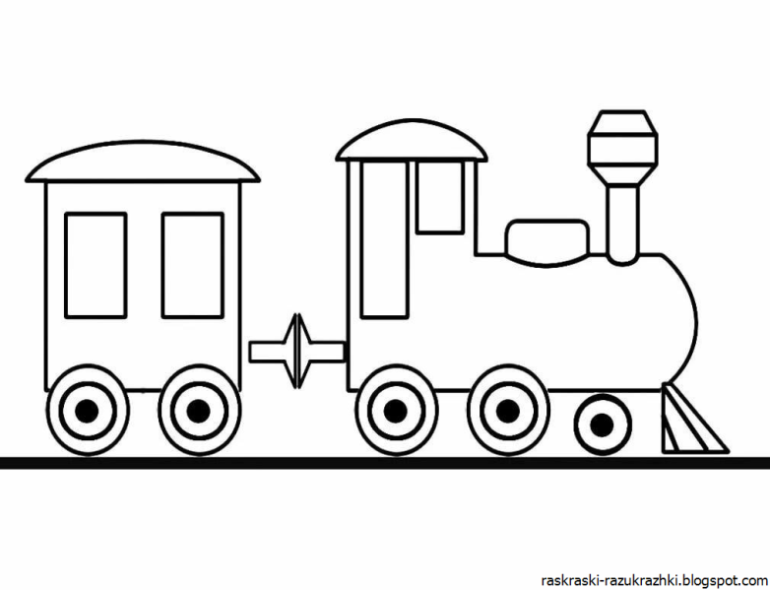  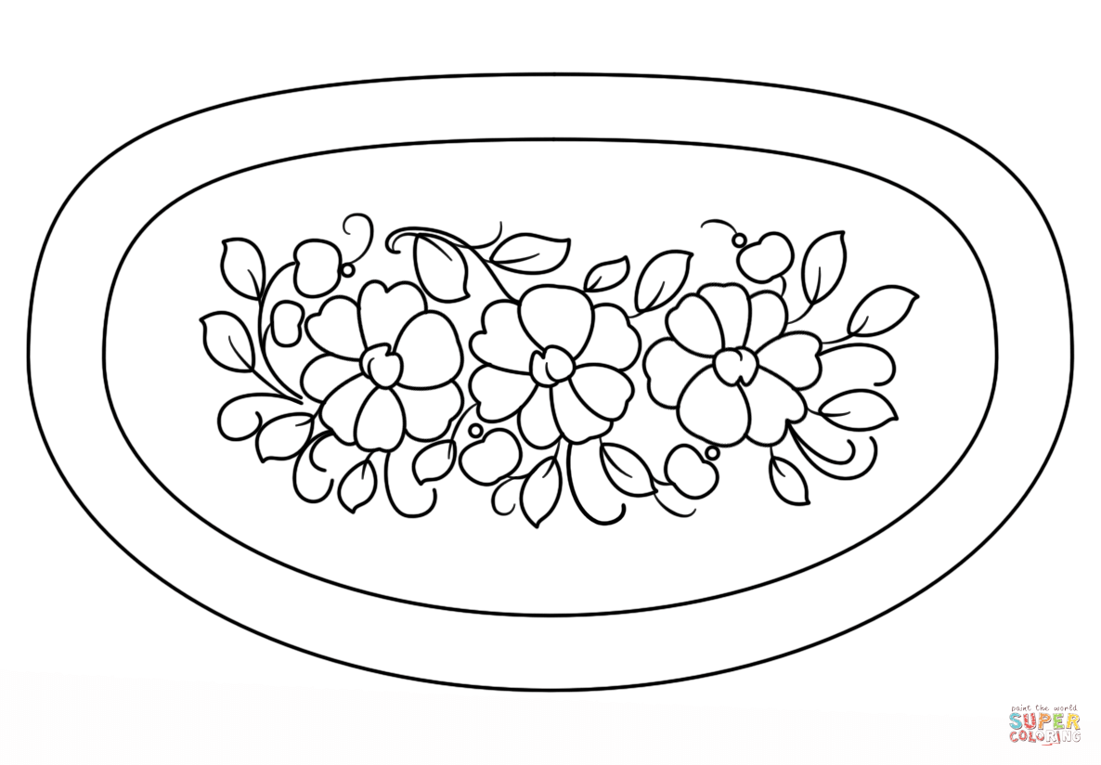
Вторник  08.02 | Охрана здоровья. Физическое развитие. | Суханова Кристина Анатольевна  WhatsApp  89826894691 | Тема: Зимние забавы.  Цель: Формировать знания детей о зимних забавах. | - Ребята, сейчас я загадаю загадку. Слушайте внимательно.  На юг уж птицы улетели,  Пришли морозы и метели.  Стоят деревья в серебре,  Мы лепим крепость во дворе.  - О каком времени года эта загадка?  - О зиме.  Ребята, а какие признаки зимы вы знаете? (холодно; идет снег).  Посмотреть мультик про зимние забавы по ссылке:  https://www.youtube.com/watch?v=Wn3fj6eR__Y  Беседа по картинке «Зимние забавы».  Посмотрите на сюжетную картинку и скажите, что на ней нарисовано (картинка «Дети лепят снеговика»).  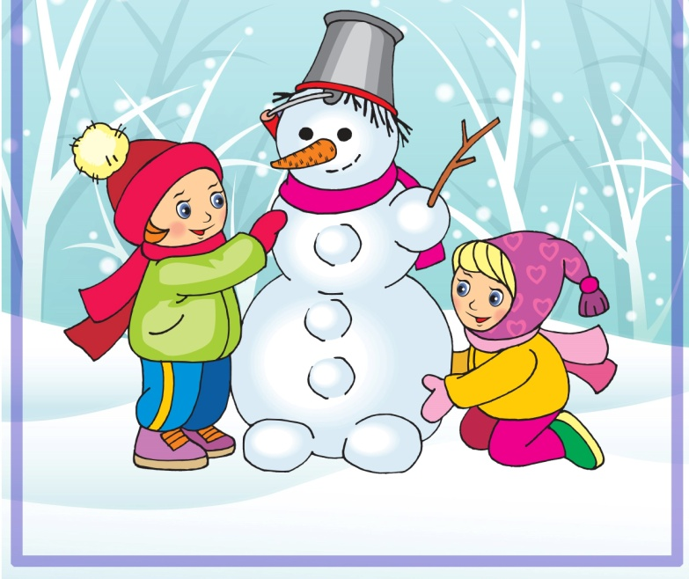  -Дети надели теплую одежду, и вышли на прогулку.  Чем заняты дети на прогулке?  - Лепят снеговика.  Какой получился снеговик?  - Красивый, большой.  - А теперь отгадайте загадку.  Под ногами у меня  Деревянные друзья.  Я на них лечу стрелой,  Но не летом, а зимой.  -Лыжи.  Показ картинки «Дети катаются на лыжах».  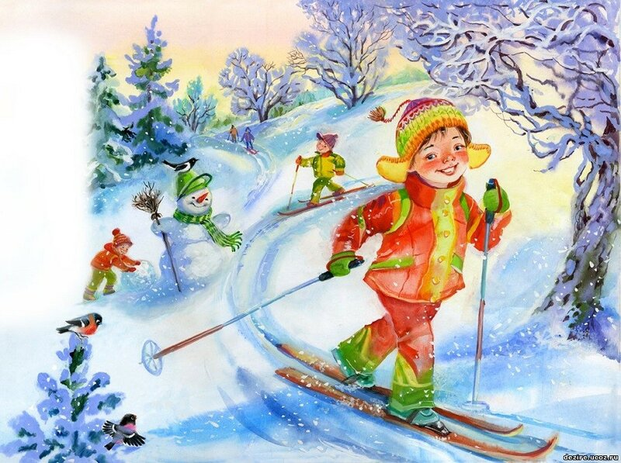  - Кто нарисован на картине?  - Ребята.  - Что делают ребята?  - Катаются на лыжах.  Отгадайте еще одну загадку.  Кто на льду меня догонит?  Мы бежим вперегонки.  А несут меня не кони,  А блестящие.  - Коньки.  Показ картинки «Дети катаются на коньках».  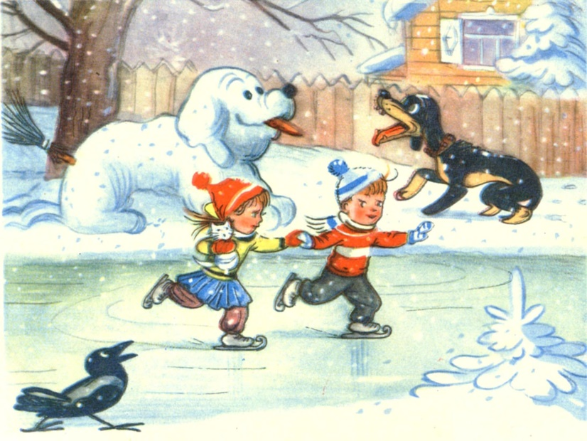  А на горку всегда.  Сам пешком я хожу.  И коня своего.  За веревку вожу.  - Посмотрите на картину (картинка, где дети катаются с горы на санках, играют в снежки).  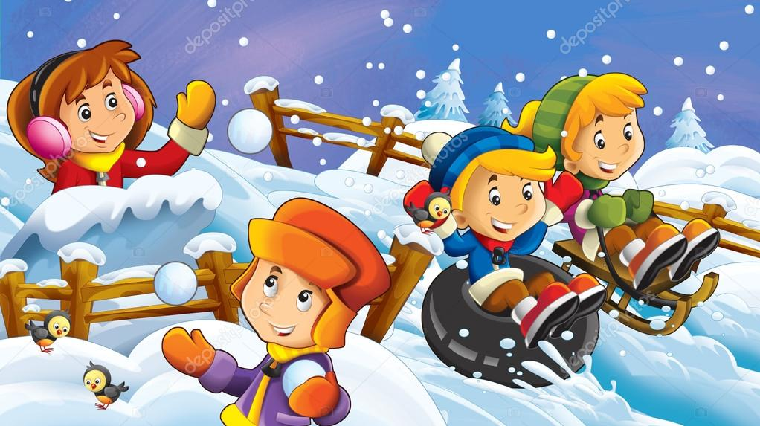  - Что делают ребята?  - Катаются на санках с горки.  - С горы на санках надо осторожно кататься, чтобы не упасть, как эта девочка и ничего себе не повредить.  Посмотрите, а во что еще играют дети?  - В снежки.  - Да это очень интересная зимняя игра.  Вот сколько мы сегодня узнали о зимних забавах!  Задание:  Сделать фото на прогулке зимних забав (катание с корки, на бублике, гуляние).
Среда  09.02 | Личностное развитие | Суханова Кристина Анатольевна  WhatsApp  89826894691 | Тема: Дружба начинается с улыбки.  Цель: Учить детей быть добрыми с окружающими. | - «Какое чудесное утро! Я приглашаю вас в круг радости, для того чтоб вы весело поприветствовали друг друга, ведь для радости есть причина: здесь собрались настоящие друзья. Возьмитесь за руки, и вместе скажем:  Здравствуй, друг, а вот и я!  Мы хорошие друзья!»  Ребята, а как думаете, зачем нам нужны друзья?  Наверное, по тому, что с друзьями весело, с другом интересно вместе играть, друг всегда поможет и пожалеет.  Предлагаю посмотреть мультик по ссылке: https://www.youtube.com/watch?v=djGa71cPvD4  Ребята давайте послушаем стихотворение :  - Если есть друзья на свете –  Все прекрасно, все цветет.  Даже самый сильный ветер,  Даже буря не согнет.  - Друг в беде не бросит.  Не отнимет, а попросит.  С другом вместе хорошо,  Очень радостно, светло.  Рассматривание иллюстраций и беседа по ним:  Иллюстрация «Жадная девочка»  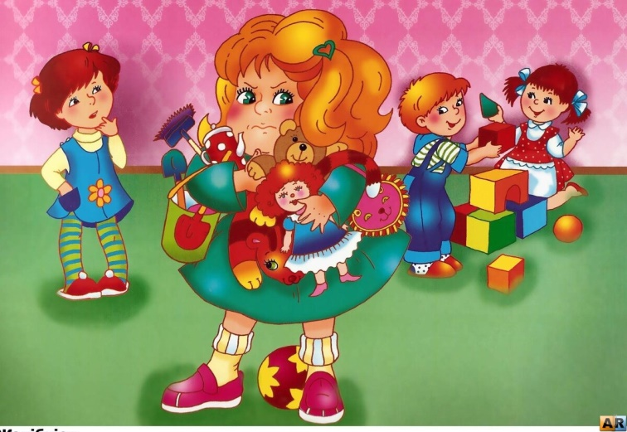  - Ребята, а почему дети не играют с этой девочкой?  Наверное, по тому, что она жадина и никому не дает игрушки!  А как вы думаете хорошо быть жадиной?  - Плохо!  - Что ей нужно сделать, чтоб дети с ней дружили?  - Поделиться с игрушками.  - Правильно!  Иллюстрация «Мальчик с разбитой коленкой»  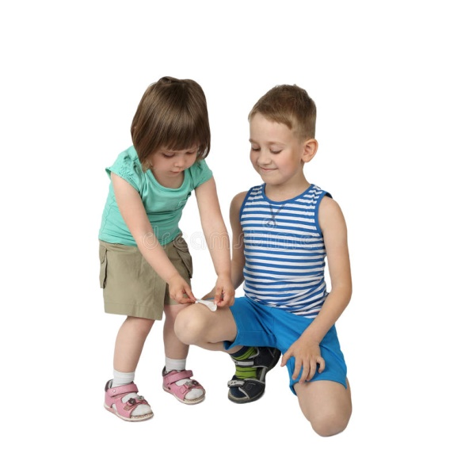  - Что девочка делает?  Девочка залепляет ранку мальчику лейкопластырем!  А как вы думаете, хорошо девочка поступила?  - Хорошо!  Ребята, вы в группе все друзья.  - Как вы думаете, друзьям нужно дарить подарки?  - Да.  - А вашим друзьям будет приятно получить от вас подарки?  -Да.  Давайте сделаем подарок другу своими руками. Перед вами лежит сердечко из бумаги белого цвета, давайте разукрасим его, сделаем красивым.  Фотоотчет с сердечком.
Четверг  10.02 | Эстетическое воспитание | Суханова Кристина Анатольевна  WhatsApp  89826894691 | Тема: «Снежный заяц»  Цель: Развивать у детей мелкую моторику. | Ребята, посмотрите в окно, зима в самом разгаре снег на улице морозно.  Ребята, как назвать одним словом животных которые живут в лесу?  - Дикие.  - Сегодня мы с вами будем говорить об одном из них, а чтобы узнать про кого послушайте загадку  Живу в лесу и на лугу,  Я порчу в огороде грядки  И убегаю без оглядки.    - Зайка.  Верно, сегодня главным героем нашей сказки будет зайчик  Просмотр мультика по ссылке:  https://www.youtube.com/watch?v=iQduM2HCc60  - Ребята, а давайте зайчику нашему найдем друзей?  Друзей для зайки можно слепить из пластилина!  Что бы друзья – зайчишки у всех получились, давайте рассмотрим картинки и узнаем из каких деталей можно вылепить зайку.  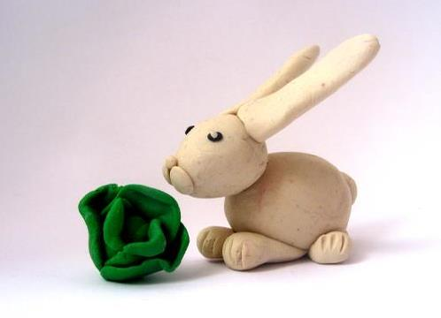  - Голова у зайки какой формы?  - Круглая.  - А туловище?  - Овальное.  - На что похожи ушки зайки?  - На палочки.  Физкультминутка «Зайка беленький сидит»:  Зайка беленький сидит  И ушами шевелит.  Вот так, вот так,  Он ушами шевелит.  Зайке холодно сидеть,  Надо лапоньки согреть,  Вот так, вот так,  Надо лапоньки согреть.  Зайке холодно стоять,  Надо зайке поскакать.  Вот так, вот так,  Надо зайке поскакать.  Лепить мы начнём с туловища. Берём все большой кусочек пластилина, кладём его на ладонь другой накрываем и круговыми движениями катаем колобок. Полученный шарик немного раскатаем прямыми движениями ладоней и получим овальную форму. Затем берём маленький кусочек пластилина катаем круговыми движениями, чтобы получился ещё один колобок поменьше первого - это голова зайчика.  Ребята теперь соединяем туловище и голову зайчика.  Ребята посмотрите на картинки, какие у зайчиков ушки- длинные или короткие?  - Длинные!  На что похожи ушки у зайки?  - На палочки, столбики.  Возьмем два маленьких кусочка пластилина и скатаем два одинаковых жгутика – это будут ушки.  Ушки у зайки растут на голове,  Покажите пальчиком, куда будем прикреплять ушки? (дети показывают).  А как мы сможем сделать глазки?  Давайте приклеим бусинки это, и будут у нас глазки. Покажите пальчиком, куда будем прикреплять глазки.  Носик сделаем из шарика. А сколько у зайчика лапок?  - Четыре.  - Лепим четыре жгутика и прикрепляем их к животику нашего зайки. А хвостик зайчишке каждый сделает самостоятельно!  -Молодцы!  Задание:  Фотоотчет зайчика из пластилина.
Пятница  11.02 | Трудовое воспитание | Суханова Кристина Анатольевна  WhatsApp  89826894691 | Тема: «Все профессии важны, все профессии нужны»  Цель: Формировать и уточнять знания детей о профессиях (врач, полицейский, пожарный). | Закрепление пройденного материала (смотреть занятие за 04.02.2022г).  ДИ «Кому, что нужно для труда?»  